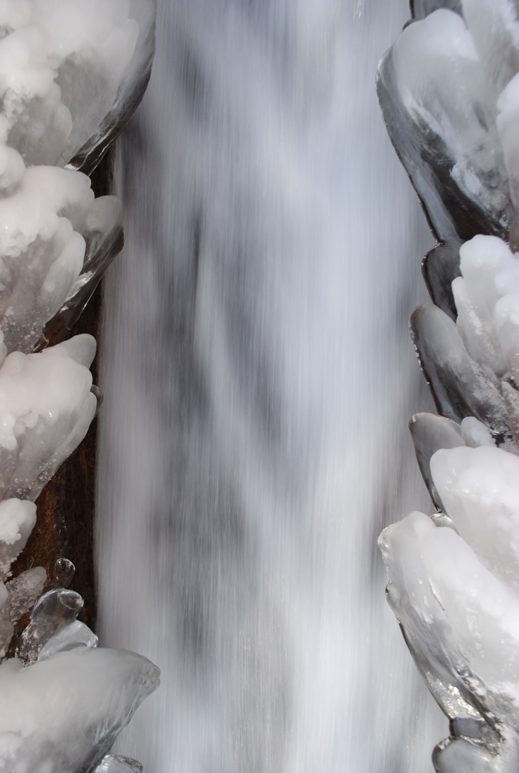
Rozbor hospodárenia
Mestské lesy Banská Bystrica s.r.o.
rok 2014
Predkladá : Ing.Blažej Možucha V Dolnom Harmanci dňa 13.4.2015 konateľ s.r.o.

